LAPORAN AKHIR PEMROGRAMAN WEB
SISTEM INFORMASI RESERVASI RUANGAN RAPAT KANTOR


Diajukan sebagai salah satu syarat untuk memenuhi penilaian semester
pada Mata Kuliah Pemrograman Web

Disusun Oleh:

Nama: Muhammad Dika Aditia Fazrullillah
NIM: 202408033084
Kelas: CR002

PROGRAM STUDI [TEKNIK INFORMATIKA / SISTEM INFORMASI]
FAKULTAS ILMU KOMPUTER
UNIVERSITAS [NAMA KAMPUS]
TAHUN 2025/2026

KATA PENGANTAR
Puji syukur kehadirat Allah SWT atas rahmat dan karunia-Nya sehingga laporan akhir dengan judul “Sistem Informasi Reservasi Ruangan Rapat Kantor” dapat disusun dengan baik. Laporan ini dibuat sebagai bentuk dokumentasi perancangan dan pengembangan sistem informasi berbasis web pada mata kuliah Pemrograman Web.
Sistem Informasi Reservasi Ruangan Rapat Kantor dirancang untuk membantu proses pemesanan ruangan rapat agar lebih tertib, cepat, transparan, dan terdokumentasi. Sistem ini menyediakan fitur pengelolaan data ruangan, fasilitas ruangan, jadwal reservasi, proses persetujuan pemesanan, pembatalan reservasi, serta laporan penggunaan ruangan.
Dalam pengembangan sistem, digunakan teknologi Laravel sebagai framework utama, Filament versi 3 sebagai admin panel, Livewire dan Blade untuk antarmuka, MariaDB sebagai basis data, serta Docker untuk mendukung lingkungan pengembangan yang konsisten. Penulis menyadari bahwa laporan ini masih memiliki kekurangan. Oleh karena itu, kritik dan saran yang membangun sangat diharapkan agar sistem dan laporan ini dapat dikembangkan menjadi lebih baik.
Tangerang, [Tanggal Penyusunan]
Penulis

ABSTRAK
Kegiatan rapat merupakan aktivitas penting dalam operasional kantor. Namun, proses reservasi ruangan rapat yang masih dilakukan secara manual sering menimbulkan beberapa kendala, seperti bentrok jadwal, ketidakjelasan status pemesanan, kesulitan mengetahui ketersediaan ruangan, serta kurangnya dokumentasi penggunaan ruangan. Permasalahan tersebut dapat menghambat efektivitas koordinasi antar pegawai maupun divisi.
Penelitian dan pengembangan ini bertujuan untuk merancang dan membangun Sistem Informasi Reservasi Ruangan Rapat Kantor berbasis web. Sistem ini menyediakan fitur utama berupa manajemen ruangan, manajemen fasilitas, kalender ketersediaan ruangan, pengajuan reservasi, validasi jadwal otomatis, persetujuan atau penolakan reservasi oleh admin, riwayat reservasi, serta laporan penggunaan ruangan. Sistem dirancang menggunakan Laravel, Filament V3, Livewire, Blade, MariaDB, dan Docker. Metode pengembangan yang digunakan adalah waterfall iteratif, dimulai dari analisis kebutuhan, perancangan sistem, implementasi, pengujian, hingga dokumentasi.
Hasil rancangan sistem menunjukkan bahwa aplikasi ini mampu membantu kantor dalam mengelola reservasi ruangan secara lebih terpusat, mengurangi risiko jadwal bentrok, mempercepat proses administrasi, dan menyediakan data laporan yang dapat digunakan sebagai dasar evaluasi pemanfaatan fasilitas kantor.
Kata Kunci: Sistem Informasi, Reservasi Ruangan, Ruangan Rapat, Laravel, Filament V3, Livewire, MariaDB, Docker.

ABSTRACT
Meetings are essential activities in office operations. However, manual meeting room reservation processes often cause issues such as schedule conflicts, unclear booking status, difficulty in checking room availability, and lack of usage documentation. These problems may reduce the effectiveness of coordination between employees and departments.
This project aims to design and develop a web-based Office Meeting Room Reservation Information System. The system provides core features such as room management, facility management, room availability calendar, reservation request, automatic schedule validation, approval or rejection by administrators, reservation history, and room usage reports. The system is designed using Laravel, Filament V3, Livewire, Blade, MariaDB, and Docker.
The proposed system is expected to help offices manage meeting room reservations in a centralized manner, reduce the risk of schedule conflicts, speed up administrative processes, and provide reporting data for evaluating office facility usage.
Keywords: Information System, Room Reservation, Meeting Room, Laravel, Filament V3, Livewire, MariaDB, Docker.

DAFTAR ISI
BAB I PENDAHULUAN
1.1 Latar Belakang
1.2 Rumusan Masalah
1.3 Tujuan Penelitian
1.4 Batasan Masalah
1.5 Manfaat Penelitian
1.6 Kerangka Berpikir
1.7 Sistematika Penulisan
BAB II STUDI TEORITIS
2.1 Sistem Informasi
2.2 Reservasi
2.3 Ruangan Rapat
2.4 Laravel
2.5 Filament V3
2.6 Livewire dan Blade
2.7 MariaDB
2.8 Docker
2.9 Role Based Access Control
2.10 Business Requirement Document
2.11 Flowchart, DFD, ERD, dan Use Case
BAB III METODOLOGI
3.1 Metode Pengembangan Sistem
3.2 Teknik Pengumpulan Data
3.3 Analisis Kebutuhan Sistem
3.4 Perancangan Sistem
3.5 Implementasi Sistem
3.6 Pengujian Sistem
BAB IV HASIL DAN PEMBAHASAN
4.1 Business Requirement Document
4.2 Analisis Sistem Berjalan
4.3 Analisis Sistem Usulan
4.4 Aktor dan Hak Akses
4.5 Kebutuhan Fungsional
4.6 Kebutuhan Non-Fungsional
4.7 Flowchart Sistem
4.8 Use Case Diagram
4.9 Data Flow Diagram
4.10 Entity Relationship Diagram
4.11 Rancangan Database
4.12 Rancangan Menu Sistem
4.13 Rencana Tampilan Website
4.14 Rencana Pengujian
BAB V PENUTUP
5.1 Kesimpulan
5.2 Saran
DAFTAR REFERENSI
LAMPIRAN

BAB I PENDAHULUAN

1.1 Latar Belakang
Ruangan rapat merupakan salah satu fasilitas penting dalam lingkungan kantor. Ruangan ini digunakan untuk berbagai kegiatan, seperti rapat internal, rapat antar divisi, presentasi proyek, diskusi dengan klien, pelatihan pegawai, evaluasi kerja, hingga pengambilan keputusan strategis. Semakin tinggi aktivitas organisasi, semakin tinggi pula kebutuhan terhadap penggunaan ruangan rapat yang tertata dan mudah dikontrol.
Pada banyak kantor, proses reservasi ruangan rapat masih dilakukan secara manual. Pegawai biasanya melakukan pemesanan melalui pesan singkat, komunikasi langsung kepada bagian administrasi, telepon internal, atau pencatatan pada spreadsheet. Cara tersebut masih dapat berjalan apabila jumlah ruangan dan jadwal rapat sedikit. Namun, jika jumlah pegawai, divisi, ruangan, dan kegiatan semakin banyak, proses manual akan menimbulkan banyak kendala.
Permasalahan yang sering terjadi antara lain jadwal pemakaian ruangan yang bentrok, admin kesulitan mengecek ketersediaan ruangan secara cepat, pegawai tidak mengetahui status reservasi secara real-time, fasilitas ruangan tidak terdokumentasi dengan baik, serta laporan penggunaan ruangan sulit dibuat karena data tersebar di banyak media. Selain itu, proses persetujuan reservasi sering tidak memiliki alur yang jelas sehingga pegawai harus menunggu konfirmasi secara manual.
Berdasarkan permasalahan tersebut, dibutuhkan sebuah sistem informasi berbasis web yang mampu mengelola proses reservasi ruangan rapat secara terpusat. Sistem ini diharapkan dapat membantu pegawai dalam mengajukan reservasi ruangan, melihat jadwal ketersediaan, memilih ruangan sesuai kapasitas dan fasilitas, serta memantau status pengajuan. Di sisi lain, admin dapat mengelola data ruangan, memverifikasi reservasi, mencegah jadwal bentrok, dan membuat laporan penggunaan ruangan.
Sistem Informasi Reservasi Ruangan Rapat Kantor dikembangkan menggunakan Laravel sebagai framework backend, Filament V3 sebagai admin panel, Livewire dan Blade sebagai teknologi antarmuka, MariaDB sebagai database, serta Docker sebagai lingkungan pengembangan. Pemilihan teknologi tersebut bertujuan agar sistem lebih terstruktur, mudah dikembangkan, dan sesuai dengan kebutuhan implementasi aplikasi web modern.

1.2 Rumusan Masalah
- Bagaimana merancang sistem informasi reservasi ruangan rapat kantor yang dapat membantu pegawai melakukan pemesanan ruangan secara online?
- Bagaimana sistem dapat mencegah terjadinya bentrok jadwal reservasi ruangan?
- Bagaimana admin dapat mengelola data ruangan, fasilitas, jadwal reservasi, dan status persetujuan secara terpusat?
- Bagaimana sistem dapat menyediakan laporan penggunaan ruangan rapat secara rapi dan mudah dipahami?
- Bagaimana penerapan Laravel, Filament V3, Livewire, Blade, MariaDB, dan Docker dalam pengembangan sistem reservasi ruangan rapat?

1.3 Tujuan Penelitian
- Merancang dan membangun sistem informasi reservasi ruangan rapat berbasis web.
- Menyediakan fitur pengajuan reservasi ruangan oleh pegawai secara online.
- Menyediakan validasi otomatis untuk mencegah jadwal reservasi yang bentrok.
- Menyediakan admin panel untuk mengelola ruangan, fasilitas, reservasi, pengguna, dan laporan.
- Menghasilkan sistem yang dapat membantu kantor dalam meningkatkan efisiensi administrasi reservasi ruangan.
- Menerapkan teknologi Laravel, Filament V3, Livewire, Blade, MariaDB, dan Docker pada proyek pemrograman web.

1.4 Batasan Masalah
- Sistem hanya berfokus pada proses reservasi ruangan rapat kantor.
- Sistem digunakan oleh tiga aktor utama, yaitu Super Admin, Admin Ruangan, dan Pegawai. Aktor Manajemen bersifat opsional untuk kebutuhan laporan.
- Reservasi hanya dapat dilakukan oleh pengguna yang sudah login.
- Validasi bentrok jadwal dilakukan berdasarkan ruangan, tanggal, waktu mulai, dan waktu selesai.
- Sistem belum mencakup integrasi pembayaran karena ruangan digunakan untuk kebutuhan internal kantor.
- Notifikasi pada tahap awal dirancang menggunakan notifikasi database atau email sederhana.
- Sistem dikembangkan berbasis web dan belum mencakup aplikasi mobile native.
- Laporan yang disediakan mencakup rekap reservasi, status reservasi, dan tingkat penggunaan ruangan.

1.5 Manfaat Penelitian
Penerima Manfaat | Manfaat
Bagi Pegawai | Memudahkan pegawai dalam melihat ketersediaan ruangan, mengajukan reservasi, dan memantau status pengajuan.
Bagi Admin Ruangan | Membantu admin dalam mengelola data ruangan, menyetujui atau menolak pengajuan reservasi, serta mengontrol jadwal penggunaan ruangan.
Bagi Manajemen Kantor | Menyediakan data laporan penggunaan ruangan yang dapat digunakan untuk evaluasi kebutuhan fasilitas kantor.
Bagi Penulis | Memberikan pengalaman dalam merancang dan membangun sistem informasi berbasis web menggunakan Laravel, Filament V3, Livewire, Blade, MariaDB, dan Docker.

1.6 Kerangka Berpikir
Kerangka berpikir dalam penelitian ini dimulai dari identifikasi permasalahan pada proses reservasi ruangan rapat yang masih manual. Permasalahan tersebut kemudian dianalisis untuk mengetahui kebutuhan pengguna, proses bisnis, dan fitur yang diperlukan. Setelah itu dilakukan perancangan sistem menggunakan diagram flowchart, use case, DFD, dan ERD. Hasil rancangan kemudian diimplementasikan menjadi aplikasi web menggunakan Laravel dan Filament V3. Sistem yang telah dibuat diuji untuk memastikan fitur berjalan sesuai kebutuhan.
- Proses reservasi manual menyebabkan jadwal bentrok dan data tidak terpusat.
- Dibutuhkan sistem informasi reservasi berbasis web.
- Sistem dirancang dengan fitur reservasi, approval, manajemen ruangan, fasilitas, dan laporan.
- Sistem dikembangkan menggunakan Laravel, Filament V3, Livewire, Blade, MariaDB, dan Docker.
- Sistem diuji untuk memastikan validasi jadwal, hak akses, dan proses reservasi berjalan baik.
- Sistem menghasilkan proses reservasi yang lebih efisien, transparan, dan terdokumentasi.

1.7 Sistematika Penulisan
Bab | Isi Pembahasan
BAB I Pendahuluan | Latar belakang, rumusan masalah, tujuan, batasan, manfaat, kerangka berpikir, dan sistematika penulisan.
BAB II Studi Teoritis | Teori yang mendukung pengembangan sistem, seperti sistem informasi, reservasi, Laravel, Filament V3, Livewire, MariaDB, Docker, RBAC, BRD, ERD, DFD, flowchart, dan use case.
BAB III Metodologi | Metode pengembangan sistem, teknik pengumpulan data, analisis kebutuhan, perancangan, implementasi, dan pengujian.
BAB IV Hasil dan Pembahasan | BRD, analisis sistem, kebutuhan fungsional dan non-fungsional, rancangan diagram, database, menu, tampilan website, dan pengujian.
BAB V Penutup | Kesimpulan dan saran pengembangan sistem.

BAB II STUDI TEORITIS

2.1 Sistem Informasi
Sistem informasi adalah kombinasi dari manusia, prosedur, perangkat lunak, perangkat keras, jaringan, dan basis data yang saling bekerja sama untuk mengumpulkan, mengolah, menyimpan, dan menyajikan informasi. Dalam konteks reservasi ruangan rapat, sistem informasi digunakan untuk mengatur proses pemesanan ruangan, pengelolaan jadwal, pengelolaan fasilitas, serta penyajian laporan penggunaan ruangan.

2.2 Reservasi
Reservasi adalah proses pemesanan sumber daya tertentu untuk digunakan pada waktu yang telah ditentukan. Dalam sistem ini, reservasi mengacu pada pemesanan ruangan rapat oleh pegawai kantor. Data reservasi mencakup ruangan, tanggal, waktu mulai, waktu selesai, agenda rapat, jumlah peserta, status persetujuan, dan pengguna yang mengajukan reservasi.

2.3 Ruangan Rapat
Ruangan rapat adalah fasilitas kantor yang digunakan untuk kegiatan pertemuan formal maupun informal. Setiap ruangan memiliki karakteristik tertentu, seperti kapasitas, lokasi, fasilitas, status ketersediaan, dan aturan penggunaan. Pengelolaan ruangan rapat yang baik dapat membantu kantor meningkatkan efektivitas koordinasi dan pemanfaatan fasilitas.

2.4 Laravel
Laravel adalah framework PHP yang menggunakan konsep Model-View-Controller (MVC). Laravel menyediakan berbagai fitur untuk pengembangan aplikasi web, seperti routing, migration, model Eloquent, authentication, validation, middleware, queue, dan notification. Pada sistem ini, Laravel digunakan sebagai fondasi utama backend aplikasi.

2.5 Filament V3
Filament V3 adalah admin panel berbasis Laravel yang menyediakan fitur pembuatan resource, form, table, action, relation manager, widget, dan dashboard. Pada sistem ini, Filament V3 digunakan untuk membuat panel manajemen ruangan, fasilitas, reservasi, pengguna, laporan, dan activity log.

2.6 Livewire dan Blade
Livewire adalah framework full-stack untuk Laravel yang memungkinkan pembuatan komponen interaktif tanpa perlu menulis JavaScript secara kompleks. Blade adalah template engine bawaan Laravel untuk membuat tampilan web. Pada sistem ini, Blade digunakan untuk halaman frontend, sedangkan Livewire dapat digunakan untuk kalender ketersediaan ruangan, form reservasi dinamis, dan filter jadwal.

2.7 MariaDB
MariaDB adalah sistem manajemen basis data relasional yang digunakan untuk menyimpan data aplikasi. Dalam sistem reservasi ruangan rapat, MariaDB digunakan untuk menyimpan data pengguna, ruangan, fasilitas, reservasi, peserta rapat, approval log, check-in, notifikasi, dan activity log.

2.8 Docker
Docker adalah platform containerization yang digunakan untuk menjalankan aplikasi dalam lingkungan yang konsisten. Dengan Docker, konfigurasi service seperti PHP, Nginx, MariaDB, dan dependency lainnya dapat dijalankan secara terisolasi sehingga proses pengembangan lebih stabil.

2.9 Role Based Access Control
Role Based Access Control (RBAC) adalah mekanisme pembatasan akses berdasarkan peran pengguna. Sistem ini menggunakan peran seperti Super Admin, Admin Ruangan, Pegawai, dan Manajemen. Setiap peran memiliki hak akses berbeda agar keamanan data tetap terjaga.

2.10 Business Requirement Document
Business Requirement Document (BRD) adalah dokumen yang menjelaskan kebutuhan bisnis, tujuan sistem, stakeholder, ruang lingkup, proses bisnis, fitur utama, asumsi, risiko, dan kriteria keberhasilan sistem. BRD digunakan sebagai dasar agar pengembangan sistem sesuai kebutuhan pengguna.

2.11 Flowchart, DFD, ERD, dan Use Case
Flowchart digunakan untuk menggambarkan alur proses sistem secara berurutan. Data Flow Diagram (DFD) digunakan untuk menggambarkan aliran data dari pengguna ke proses dan penyimpanan data. Entity Relationship Diagram (ERD) digunakan untuk menggambarkan struktur basis data dan hubungan antar entitas. Use Case Diagram digunakan untuk menggambarkan interaksi antara aktor dengan fitur sistem.

BAB III METODOLOGI

3.1 Metode Pengembangan Sistem
Metode pengembangan sistem yang digunakan adalah waterfall iteratif. Metode ini dilakukan secara berurutan namun tetap memungkinkan revisi pada tahap tertentu apabila ditemukan kekurangan. Tahapan yang dilakukan meliputi analisis kebutuhan, perancangan sistem, implementasi, pengujian, dan dokumentasi.
Tahap | Uraian
Analisis Kebutuhan | Mengidentifikasi masalah reservasi ruangan rapat dan menentukan kebutuhan pengguna, proses bisnis, dan fitur utama sistem.
Perancangan Sistem | Membuat flowchart, use case diagram, DFD, ERD DBML, rancangan database, rancangan menu, dan rancangan tampilan.
Implementasi Sistem | Membangun aplikasi menggunakan Laravel, Filament V3, Livewire, Blade, MariaDB, dan Docker.
Pengujian Sistem | Melakukan pengujian black box terhadap fitur login, reservasi, validasi bentrok, approval, pembatalan, dan laporan.
Dokumentasi | Menyusun laporan akhir sebagai dokumentasi analisis, perancangan, implementasi, dan pengujian sistem.

3.2 Teknik Pengumpulan Data
- Observasi dilakukan dengan mengamati proses reservasi ruangan rapat yang umum dilakukan di lingkungan kantor.
- Wawancara dilakukan untuk menggali kebutuhan dari calon pengguna sistem, seperti pegawai, admin ruangan, dan pihak manajemen.
- Studi literatur dilakukan dengan mempelajari referensi terkait sistem informasi, reservasi, Laravel, Filament, database, serta perancangan sistem.

3.3 Analisis Kebutuhan Sistem
Analisis kebutuhan sistem dibagi menjadi kebutuhan fungsional dan non-fungsional. Kebutuhan fungsional menjelaskan fitur yang harus dimiliki sistem, sedangkan kebutuhan non-fungsional menjelaskan kualitas sistem dari sisi keamanan, performa, kemudahan penggunaan, dan pemeliharaan.

3.4 Perancangan Sistem
Perancangan sistem mencakup rancangan proses, rancangan data, rancangan menu, dan rancangan hak akses. Diagram proses utama dibuat dengan Graphviz DOT agar dapat dibuka melalui Graphviz Online, sedangkan ERD disusun dalam format DBML agar dapat ditempel dan divisualisasikan di dbdiagram.io.

3.5 Implementasi Sistem
- Modul autentikasi dan manajemen pengguna.
- Modul manajemen ruangan rapat.
- Modul manajemen fasilitas ruangan.
- Modul pengajuan reservasi.
- Modul approval reservasi.
- Modul kalender jadwal ruangan.
- Modul laporan penggunaan ruangan.
- Modul notifikasi dan activity log.

3.6 Pengujian Sistem
Pengujian sistem dilakukan untuk memastikan seluruh fitur berjalan sesuai kebutuhan. Setiap fitur diuji berdasarkan skenario input, proses, dan output yang diharapkan dengan pendekatan black box testing.

BAB IV HASIL DAN PEMBAHASAN

4.1 Business Requirement Document (BRD)

4.1.1 Nama Proyek
Sistem Informasi Reservasi Ruangan Rapat Kantor

4.1.2 Latar Belakang Bisnis
Kantor membutuhkan sistem yang dapat mengatur pemakaian ruangan rapat secara efektif. Proses manual sering menyebabkan keterlambatan konfirmasi, jadwal bentrok, dan kurangnya data historis penggunaan ruangan. Oleh karena itu, dibutuhkan sistem informasi yang mampu mengelola reservasi secara terpusat dan real-time.

4.1.3 Tujuan Bisnis
- Meningkatkan efisiensi proses reservasi ruangan rapat.
- Mengurangi risiko bentrok jadwal pemakaian ruangan.
- Mempermudah pegawai dalam mengecek ketersediaan ruangan.
- Mempermudah admin dalam menyetujui, menolak, dan mengelola reservasi.
- Menyediakan laporan penggunaan ruangan untuk evaluasi manajemen.

4.1.4 Stakeholder
Stakeholder | Peran dan Kepentingan
Manajemen Kantor | Membutuhkan laporan penggunaan ruangan untuk evaluasi fasilitas.
Super Admin | Mengelola seluruh data sistem, role, user, ruangan, fasilitas, dan laporan.
Admin Ruangan | Memverifikasi reservasi, mengelola jadwal, dan memastikan ruangan siap digunakan.
Pegawai | Mengajukan reservasi dan melihat status pemesanan ruangan.
IT Support | Menjaga sistem tetap berjalan dan melakukan maintenance teknis.

4.1.5 Ruang Lingkup Sistem
- Login dan autentikasi pengguna.
- Manajemen data ruangan rapat.
- Manajemen fasilitas ruangan.
- Pengajuan reservasi ruangan.
- Validasi bentrok jadwal reservasi.
- Approval atau rejection reservasi.
- Kalender reservasi ruangan.
- Riwayat reservasi pengguna.
- Laporan penggunaan ruangan.
- Notifikasi status reservasi.
- Activity log untuk mencatat aktivitas penting.
Sistem tidak mencakup pembayaran sewa ruangan, integrasi perangkat IoT pintu ruangan, aplikasi mobile native, dan integrasi kalender eksternal pada tahap awal.

4.1.6 Risiko dan Mitigasi
Risiko | Dampak | Mitigasi
Jadwal bentrok karena input bersamaan | Reservasi tidak valid | Gunakan validasi overlap jadwal pada backend dan database transaction.
Pengguna salah memilih ruangan | Ruangan tidak sesuai kebutuhan | Tampilkan kapasitas dan fasilitas ruangan secara jelas.
Admin lupa memproses reservasi | Reservasi menggantung | Tambahkan status pending dan notifikasi ke admin.
Data reservasi hilang | Laporan tidak valid | Gunakan database terpusat dan backup berkala.
Hak akses tidak sesuai | Data sensitif terbuka | Gunakan RBAC, policy, dan permission.

4.1.7 Kriteria Keberhasilan
- Pegawai dapat mengajukan reservasi ruangan secara online.
- Sistem mampu menolak reservasi yang bentrok dengan jadwal lain.
- Admin dapat menyetujui atau menolak reservasi.
- Pengguna dapat melihat riwayat dan status reservasi.
- Admin dapat melihat laporan penggunaan ruangan.
- Hak akses setiap role berjalan sesuai perancangan.

4.2 Analisis Sistem Berjalan
Pada sistem berjalan, pegawai melakukan reservasi ruangan dengan menghubungi admin secara langsung. Admin kemudian mengecek jadwal ruangan melalui catatan manual atau spreadsheet. Jika ruangan tersedia, admin mencatat reservasi. Jika tidak tersedia, pegawai harus mencari ruangan lain atau mengubah jadwal. Proses ini kurang efisien karena pengecekan dilakukan manual dan rawan terjadi kesalahan pencatatan.

4.3 Analisis Sistem Usulan
Sistem usulan menyediakan aplikasi web yang dapat digunakan pegawai untuk melihat ruangan dan mengajukan reservasi. Sistem akan melakukan validasi otomatis terhadap jadwal yang dipilih. Jika tidak bentrok, reservasi masuk dengan status pending. Admin kemudian memeriksa pengajuan dan menentukan apakah reservasi disetujui atau ditolak. Setelah diproses, pegawai dapat melihat status reservasi melalui dashboard.

4.4 Aktor dan Hak Akses
Aktor | Hak Akses
Super Admin | Mengelola seluruh data, role, user, ruangan, fasilitas, reservasi, laporan, dan activity log.
Admin Ruangan | Mengelola ruangan, fasilitas, approval reservasi, jadwal, dan laporan.
Pegawai | Melihat ruangan, membuat reservasi, melihat status, membatalkan reservasi milik sendiri.
Manajemen | Melihat laporan dan statistik penggunaan ruangan.

4.5 Kebutuhan Fungsional
Modul | Kebutuhan
Autentikasi | Pengguna dapat login, logout, dan mengakses menu sesuai role.
Manajemen Pengguna | Super Admin dapat menambah, mengubah, menghapus pengguna, serta menentukan role pengguna.
Manajemen Ruangan | Admin dapat menambah, mengubah, menonaktifkan, dan melihat data ruangan.
Manajemen Fasilitas | Admin dapat mengelola fasilitas seperti proyektor, whiteboard, AC, TV, video conference, speaker, dan internet.
Reservasi Ruangan | Pegawai dapat membuat pengajuan reservasi dengan validasi kapasitas dan validasi jadwal bentrok.
Approval Reservasi | Admin dapat menyetujui atau menolak reservasi dengan alasan dan catatan proses.
Pembatalan Reservasi | Pegawai atau admin dapat membatalkan reservasi sesuai aturan sistem.
Kalender Reservasi | Pengguna dapat melihat jadwal reservasi dalam tampilan daftar atau kalender.
Check-in dan Check-out | Pegawai dapat melakukan check-in dan check-out sebagai realisasi penggunaan ruangan.
Laporan | Admin dan manajemen dapat melihat rekap reservasi berdasarkan periode, ruangan, divisi, dan status.
Notifikasi | Sistem menampilkan notifikasi ketika reservasi dibuat, disetujui, ditolak, atau dibatalkan.
Activity Log | Sistem mencatat aktivitas penting seperti login, membuat reservasi, approval, dan perubahan data ruangan.

4.6 Kebutuhan Non-Fungsional
Kategori | Kebutuhan
Keamanan | Sistem menggunakan autentikasi, otorisasi role, validasi input, dan hashing password.
Performa | Proses pencarian ketersediaan ruangan berjalan cepat dan efisien.
Usability | Antarmuka mudah digunakan oleh pegawai dan admin.
Reliability | Sistem dapat menyimpan data reservasi secara konsisten.
Maintainability | Struktur kode mengikuti standar Laravel agar mudah dikembangkan.
Portability | Sistem dapat dijalankan menggunakan Docker.
Scalability | Database dirancang agar dapat menampung penambahan ruangan, pengguna, dan reservasi.

4.7 Flowchart Sistem
Flowchart berikut menggambarkan alur utama reservasi ruangan rapat, mulai dari login, pengecekan ketersediaan ruangan, validasi kapasitas, validasi bentrok jadwal, proses approval admin, sampai pegawai menerima status reservasi.
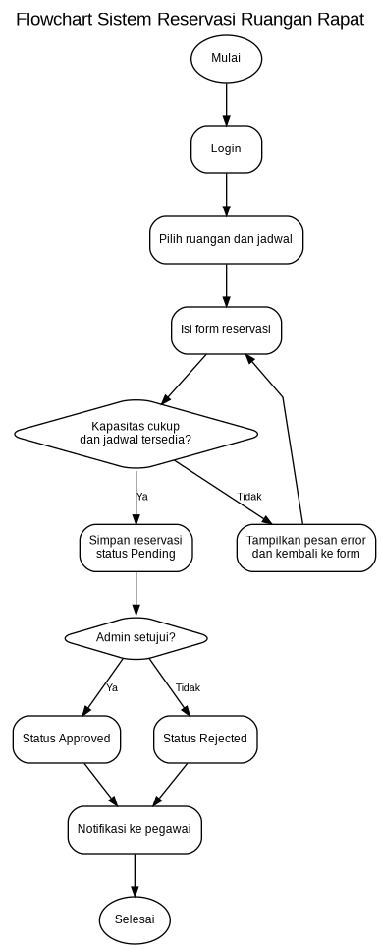
Gambar 1. Flowchart Sistem Reservasi Ruangan Rapat (Graphviz DOT)

4.8 Use Case Diagram
Use case diagram berikut menunjukkan hubungan antara aktor sistem dan fitur yang dapat digunakan. Aktor utama terdiri dari Pegawai, Admin Ruangan, Super Admin, dan Manajemen.
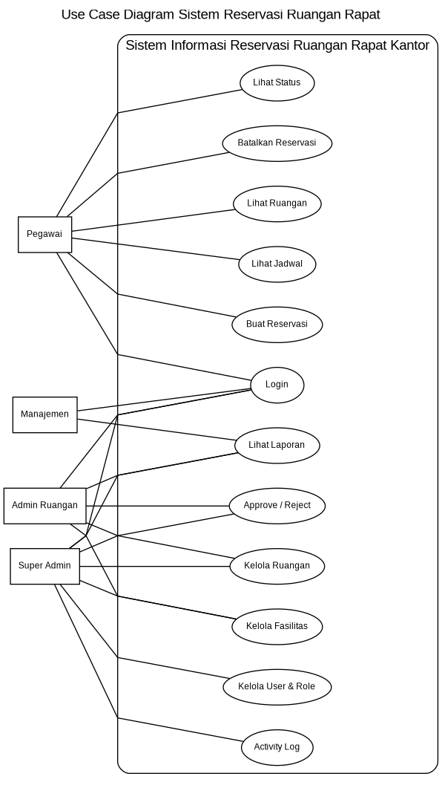
Gambar 2. Use Case Diagram Sistem Reservasi Ruangan Rapat (Graphviz DOT)

4.9 Data Flow Diagram

4.9.1 DFD Level 0
DFD Level 0 menjelaskan aliran data antara pengguna eksternal dan sistem secara umum.
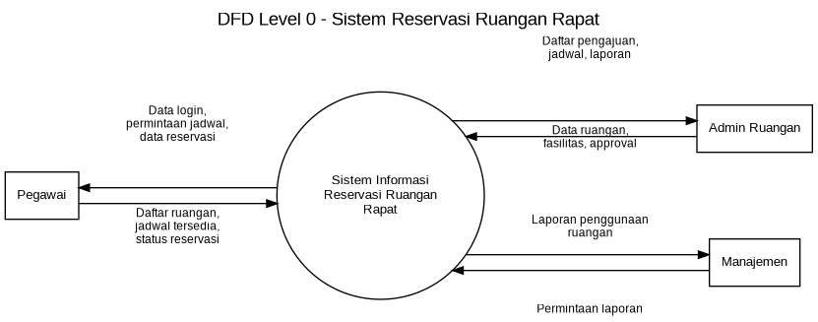
Gambar 3. DFD Level 0 Sistem Reservasi Ruangan Rapat (Graphviz DOT)

4.9.2 DFD Level 1
DFD Level 1 memecah proses utama sistem menjadi beberapa proses, yaitu autentikasi, kelola ruangan dan fasilitas, proses reservasi, approval reservasi, laporan, dan notifikasi.
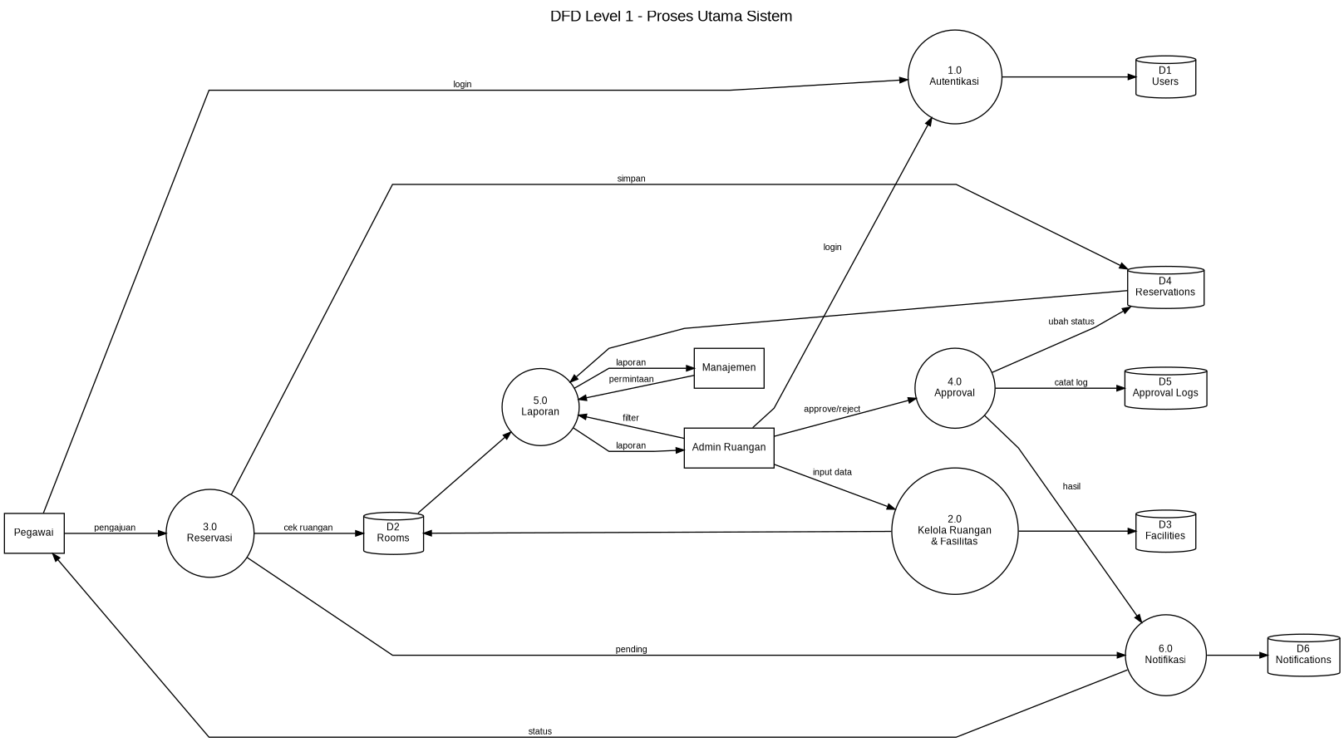
Gambar 4. DFD Level 1 Sistem Reservasi Ruangan Rapat (Graphviz DOT)

4.10 Entity Relationship Diagram
ERD utama disusun menggunakan format DBML agar dapat ditempel langsung ke dbdiagram.io. Preview visual berikut disediakan agar struktur relasi mudah dipahami dalam laporan, sedangkan source DBML lengkap terdapat pada Lampiran B.
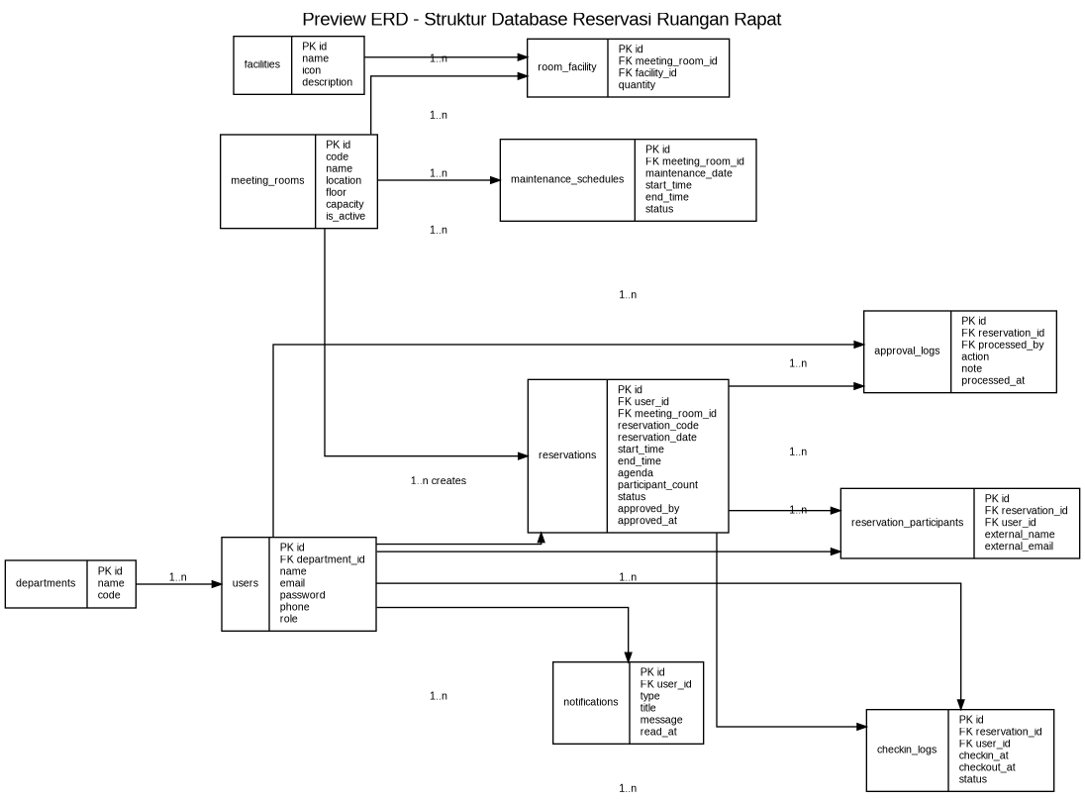
Gambar 5. Preview ERD Sistem Reservasi Ruangan Rapat
Entitas utama dalam sistem terdiri dari users, departments, meeting_rooms, facilities, room_facility, reservations, reservation_participants, approval_logs, checkin_logs, maintenance_schedules, dan notifications.

4.11 Rancangan Database
Tabel | Keterangan
users | Menyimpan data pengguna sistem, role, email, password, nomor telepon, dan divisi.
departments | Menyimpan data divisi atau departemen pegawai.
meeting_rooms | Menyimpan data ruangan rapat seperti kode, nama, lokasi, lantai, kapasitas, dan status aktif.
facilities | Menyimpan master fasilitas ruangan.
room_facility | Menyimpan relasi many-to-many antara ruangan dan fasilitas.
reservations | Menyimpan data utama reservasi ruangan rapat.
reservation_participants | Menyimpan data peserta rapat internal maupun eksternal.
approval_logs | Menyimpan riwayat approval, rejection, dan cancellation reservasi.
checkin_logs | Menyimpan data check-in dan check-out penggunaan ruangan.
maintenance_schedules | Menyimpan jadwal maintenance ruangan.
notifications | Menyimpan notifikasi yang dikirimkan ke pengguna.

4.12 Rancangan Menu Sistem
Role | Menu
Super Admin | Dashboard, Manajemen User, Role dan Permission, Departemen, Ruangan Rapat, Fasilitas, Reservasi, Approval Log, Check-in Log, Maintenance Ruangan, Laporan, Notifikasi, Activity Log.
Admin Ruangan | Dashboard, Ruangan Rapat, Fasilitas, Reservasi Pending, Semua Reservasi, Maintenance Ruangan, Laporan, Notifikasi.
Pegawai | Dashboard, Daftar Ruangan, Kalender Ruangan, Buat Reservasi, Reservasi Saya, Notifikasi, Profil.
Manajemen | Dashboard, Laporan Penggunaan Ruangan, Statistik Reservasi.

4.13 Rencana Tampilan Website
Tampilan | Deskripsi
Halaman Login | Digunakan oleh pengguna untuk masuk ke sistem menggunakan email dan password. Sistem mengarahkan pengguna ke dashboard sesuai role.
Dashboard Pegawai | Menampilkan ringkasan reservasi aktif, reservasi pending, reservasi disetujui, dan tombol cepat untuk membuat reservasi baru.
Halaman Daftar Ruangan | Menampilkan daftar ruangan rapat lengkap dengan nama ruangan, lokasi, kapasitas, fasilitas, dan status aktif.
Halaman Kalender Reservasi | Menampilkan jadwal penggunaan ruangan berdasarkan tanggal dan waktu agar pegawai dapat melihat slot kosong.
Halaman Form Reservasi | Berisi pilihan ruangan, tanggal, waktu mulai, waktu selesai, agenda, jumlah peserta, dan catatan.
Halaman Reservasi Saya | Menampilkan daftar reservasi yang dibuat oleh pegawai beserta statusnya.
Halaman Approval Admin | Digunakan admin untuk menyetujui atau menolak reservasi pending dengan catatan.
Halaman Laporan | Menampilkan rekap penggunaan ruangan berdasarkan periode, ruangan, divisi, dan status reservasi.

4.14 Rencana Pengujian Sistem
No | Fitur | Skenario Pengujian | Hasil yang Diharapkan
1 | Login | User memasukkan email dan password valid. | User berhasil masuk dashboard.
2 | Login | User memasukkan password salah. | Sistem menolak login.
3 | Buat Reservasi | Pegawai mengisi form lengkap dan jadwal kosong. | Reservasi tersimpan status pending.
4 | Validasi Bentrok | Pegawai memilih ruangan dan waktu yang sudah dipesan. | Sistem menolak reservasi.
5 | Validasi Kapasitas | Jumlah peserta melebihi kapasitas ruangan. | Sistem menampilkan pesan error.
6 | Approval | Admin menyetujui reservasi pending. | Status berubah menjadi approved.
7 | Rejection | Admin menolak reservasi dengan alasan. | Status berubah menjadi rejected dan alasan tersimpan.
8 | Pembatalan | Pegawai membatalkan reservasi sendiri. | Status berubah menjadi cancelled.
9 | Laporan | Admin memilih periode laporan. | Sistem menampilkan data sesuai periode.
10 | Hak Akses | Pegawai mencoba akses menu admin. | Sistem menolak akses.

BAB V PENUTUP

5.1 Kesimpulan
Berdasarkan hasil analisis dan perancangan yang telah dilakukan, Sistem Informasi Reservasi Ruangan Rapat Kantor dirancang untuk menyelesaikan masalah pengelolaan reservasi ruangan yang masih manual.
Sistem ini menyediakan proses reservasi yang lebih terpusat, mulai dari pengelolaan data ruangan, fasilitas, pengajuan reservasi, validasi jadwal bentrok, approval oleh admin, hingga laporan penggunaan ruangan.
Dengan menggunakan Laravel, Filament V3, Livewire, Blade, MariaDB, dan Docker, sistem dapat dikembangkan secara terstruktur dan mudah dipelihara. Rancangan database dan diagram sistem yang telah dibuat juga mendukung kebutuhan implementasi fitur utama.

5.2 Saran
- Menambahkan integrasi Google Calendar atau Outlook Calendar agar jadwal reservasi tersinkronisasi dengan kalender kerja pegawai.
- Menambahkan notifikasi WhatsApp atau email otomatis untuk pengingat jadwal rapat.
- Menambahkan QR Code untuk proses check-in ruangan.
- Menambahkan fitur recurring reservation untuk rapat rutin mingguan atau bulanan.
- Menambahkan dashboard analitik yang lebih lengkap untuk melihat tren penggunaan ruangan.
- Menambahkan fitur export laporan ke PDF dan Excel.

DAFTAR REFERENSI
- Laravel. Dokumentasi Laravel. https://laravel.com/docs
- Filament. Dokumentasi Filament V3. https://filamentphp.com/docs
- Livewire. Dokumentasi Livewire. https://livewire.laravel.com/docs
- MariaDB. Dokumentasi MariaDB. https://mariadb.org/documentation
- Docker. Dokumentasi Docker. https://docs.docker.com
- Satzinger, J. W., Jackson, R. B., & Burd, S. D. Systems Analysis and Design in a Changing World.
- Pressman, R. S. Software Engineering: A Practitioner’s Approach.
- Kendall, K. E., & Kendall, J. E. Systems Analysis and Design.

LAMPIRAN

Lampiran A. Rencana Implementasi Laravel dan Filament V3
- UserResource
- DepartmentResource
- MeetingRoomResource
- FacilityResource
- ReservationResource
- ApprovalLogResource
- CheckinLogResource
- MaintenanceScheduleResource
- NotificationResource
- ActivityLogResource
Catatan implementasi: pada tahap coding, perintah php artisan diarahkan menggunakan custom command proyek. Gunakan dca untuk menjalankan php artisan dan gunakan dcm untuk generate model, migration, seeder, controller, maupun Filament Resource sesuai kebutuhan proyek.

Lampiran B. Source DBML ERD untuk dbdiagram.io
Kode berikut dapat ditempel langsung ke dbdiagram.io untuk menghasilkan ERD database sistem reservasi ruangan rapat kantor.
// DBML untuk dbdiagram.io
// Project: Sistem Informasi Reservasi Ruangan Rapat Kantor

Project reservasi_ruangan_rapat_kantor {
database_type: 'MariaDB'
Note: 'ERD utama untuk sistem reservasi ruangan rapat kantor berbasis Laravel dan Filament V3.'
}

Table departments {
id bigint [pk, increment]
name varchar(100) [not null]
code varchar(30)
created_at timestamp
updated_at timestamp
}

Table users {
id bigint [pk, increment]
department_id bigint [ref: > departments.id]
name varchar(150) [not null]
email varchar(150) [not null, unique]
password varchar(255) [not null]
phone varchar(30)
role varchar(50) [not null, note: 'super_admin, admin_ruangan, pegawai, manajemen']
created_at timestamp
updated_at timestamp
}

Table meeting_rooms {
id bigint [pk, increment]
code varchar(30) [not null, unique]
name varchar(150) [not null]
location varchar(150) [not null]
floor varchar(50)
capacity int [not null]
description text
is_active boolean [not null, default: true]
created_at timestamp
updated_at timestamp
}

Table facilities {
id bigint [pk, increment]
name varchar(100) [not null]
icon varchar(100)
description text
created_at timestamp
updated_at timestamp
}

Table room_facility {
id bigint [pk, increment]
meeting_room_id bigint [not null, ref: > meeting_rooms.id]
facility_id bigint [not null, ref: > facilities.id]
quantity int [not null, default: 1]
created_at timestamp
updated_at timestamp

indexes {
(meeting_room_id, facility_id) [unique]
}
}

Table reservations {
id bigint [pk, increment]
reservation_code varchar(50) [not null, unique]
user_id bigint [not null, ref: > users.id]
meeting_room_id bigint [not null, ref: > meeting_rooms.id]
reservation_date date [not null]
start_time time [not null]
end_time time [not null]
agenda varchar(200) [not null]
participant_count int [not null]
status varchar(30) [not null, default: 'pending', note: 'pending, approved, rejected, cancelled, completed']
notes text
rejection_reason text
approved_by bigint [ref: > users.id]
approved_at timestamp
created_at timestamp
updated_at timestamp

indexes {
(meeting_room_id, reservation_date, start_time, end_time)
(user_id, status)
}
}

Table reservation_participants {
id bigint [pk, increment]
reservation_id bigint [not null, ref: > reservations.id]
user_id bigint [ref: > users.id]
external_name varchar(150)
external_email varchar(150)
created_at timestamp
updated_at timestamp
}

Table approval_logs {
id bigint [pk, increment]
reservation_id bigint [not null, ref: > reservations.id]
processed_by bigint [not null, ref: > users.id]
action varchar(30) [not null, note: 'approved, rejected, cancelled']
note text
processed_at timestamp [not null]
created_at timestamp
updated_at timestamp
}

Table checkin_logs {
id bigint [pk, increment]
reservation_id bigint [not null, ref: > reservations.id]
user_id bigint [not null, ref: > users.id]
checkin_at timestamp
checkout_at timestamp
status varchar(30) [not null, default: 'checked_in', note: 'checked_in, checked_out, no_show']
created_at timestamp
updated_at timestamp
}

Table maintenance_schedules {
id bigint [pk, increment]
meeting_room_id bigint [not null, ref: > meeting_rooms.id]
maintenance_date date [not null]
start_time time [not null]
end_time time [not null]
description text
status varchar(30) [not null, default: 'scheduled', note: 'scheduled, completed, cancelled']
created_at timestamp
updated_at timestamp
}

Table notifications {
id bigint [pk, increment]
user_id bigint [not null, ref: > users.id]
type varchar(50) [not null]
title varchar(150) [not null]
message text [not null]
read_at timestamp
created_at timestamp
updated_at timestamp
}

Lampiran C. Source Graphviz DOT
Source diagram berikut dapat ditempel ke Graphviz Online. File .dot juga disediakan terpisah pada paket source diagram.

C.1 Flowchart Sistem
digraph FlowchartReservasi {
graph [rankdir=TB, splines=polyline, nodesep=0.35, ranksep=0.45, fontname="Arial", labelloc="t", label="Flowchart Sistem Reservasi Ruangan Rapat"];
node [shape=box, style="rounded", fontname="Arial", fontsize=9, margin="0.10,0.06"];
edge [fontname="Arial", fontsize=8, arrowsize=0.7];

start [shape=oval, label="Mulai"];
login [label="Login"];
room [label="Pilih ruangan dan jadwal"];
form [label="Isi form reservasi"];
validasi [shape=diamond, label="Kapasitas cukup
dan jadwal tersedia?"];
pending [label="Simpan reservasi
status Pending"];
approval [shape=diamond, label="Admin setujui?"];
approved [label="Status Approved"];
rejected [label="Status Rejected"];
notify [label="Notifikasi ke pegawai"];
end [shape=oval, label="Selesai"];
error [label="Tampilkan pesan error
dan kembali ke form"];

start -> login -> room -> form -> validasi;
validasi -> pending [label="Ya"];
validasi -> error [label="Tidak"];
error -> form;
pending -> approval;
approval -> approved [label="Ya"];
approval -> rejected [label="Tidak"];
approved -> notify;
rejected -> notify;
notify -> end;
}

C.2 Use Case Diagram
digraph UseCaseReservasi {
graph [rankdir=LR, splines=polyline, nodesep=0.35, ranksep=0.55, fontname="Arial", labelloc="t", label="Use Case Diagram Sistem Reservasi Ruangan Rapat", concentrate=true];
node [fontname="Arial", fontsize=9];
edge [fontname="Arial", fontsize=8, arrowsize=0.7, dir=none];

pegawai [shape=box, label="Pegawai"];
admin [shape=box, label="Admin Ruangan"];
superadmin [shape=box, label="Super Admin"];
manajemen [shape=box, label="Manajemen"];

subgraph cluster_system {
label="Sistem Informasi Reservasi Ruangan Rapat Kantor";
style="rounded";
color="black";
login [shape=ellipse, label="Login"];
ruangan [shape=ellipse, label="Lihat Ruangan"];
jadwal [shape=ellipse, label="Lihat Jadwal"];
reservasi [shape=ellipse, label="Buat Reservasi"];
status [shape=ellipse, label="Lihat Status"];
batal [shape=ellipse, label="Batalkan Reservasi"];
kelolaRuangan [shape=ellipse, label="Kelola Ruangan"];
kelolaFasilitas [shape=ellipse, label="Kelola Fasilitas"];
approval [shape=ellipse, label="Approve / Reject"];
userRole [shape=ellipse, label="Kelola User & Role"];
laporan [shape=ellipse, label="Lihat Laporan"];
log [shape=ellipse, label="Activity Log"];
}

pegawai -> login;
pegawai -> ruangan;
pegawai -> jadwal;
pegawai -> reservasi;
pegawai -> status;
pegawai -> batal;

admin -> login;
admin -> kelolaRuangan;
admin -> kelolaFasilitas;
admin -> approval;
admin -> laporan;

superadmin -> login;
superadmin -> kelolaRuangan;
superadmin -> kelolaFasilitas;
superadmin -> approval;
superadmin -> userRole;
superadmin -> laporan;
superadmin -> log;

manajemen -> login;
manajemen -> laporan;
}

C.3 DFD Level 0
digraph DFD0 {
graph [rankdir=LR, splines=ortho, nodesep=0.6, ranksep=1.0, fontname="Arial", labelloc="t", label="DFD Level 0 - Sistem Reservasi Ruangan Rapat"];
node [fontname="Arial", fontsize=10, margin="0.12,0.08"];
edge [fontname="Arial", fontsize=9, arrowsize=0.8];

pegawai [shape=box, label="Pegawai"];
admin [shape=box, label="Admin Ruangan"];
manajemen [shape=box, label="Manajemen"];
sistem [shape=circle, width=2.2, label="Sistem Informasi\nReservasi Ruangan\nRapat"];

pegawai -> sistem [label="Data login,\npermintaan jadwal,\ndata reservasi"];
sistem -> pegawai [label="Daftar ruangan,\njadwal tersedia,\nstatus reservasi"];
admin -> sistem [label="Data ruangan,\nfasilitas, approval"];
sistem -> admin [label="Daftar pengajuan,\njadwal, laporan"];
manajemen -> sistem [label="Permintaan laporan"];
sistem -> manajemen [label="Laporan penggunaan\nruangan"];
}

C.4 DFD Level 1
digraph DFD1 {
graph [rankdir=LR, splines=polyline, nodesep=0.5, ranksep=0.75, fontname="Arial", labelloc="t", label="DFD Level 1 - Proses Utama Sistem"];
node [fontname="Arial", fontsize=9, margin="0.10,0.06"];
edge [fontname="Arial", fontsize=8, arrowsize=0.7];

pegawai [shape=box, label="Pegawai"];
admin [shape=box, label="Admin Ruangan"];
manajemen [shape=box, label="Manajemen"];

p1 [shape=circle, label="1.0
Autentikasi"];
p2 [shape=circle, label="2.0
Kelola Ruangan
& Fasilitas"];
p3 [shape=circle, label="3.0
Reservasi"];
p4 [shape=circle, label="4.0
Approval"];
p5 [shape=circle, label="5.0
Laporan"];
p6 [shape=circle, label="6.0
Notifikasi"];

d1 [shape=cylinder, label="D1
Users"];
d2 [shape=cylinder, label="D2
Rooms"];
d3 [shape=cylinder, label="D3
Facilities"];
d4 [shape=cylinder, label="D4
Reservations"];
d5 [shape=cylinder, label="D5
Approval Logs"];
d6 [shape=cylinder, label="D6
Notifications"];

pegawai -> p1 [label="login"];
admin -> p1 [label="login"];
p1 -> d1;

admin -> p2 [label="input data"];
p2 -> d2;
p2 -> d3;

pegawai -> p3 [label="pengajuan"];
p3 -> d2 [label="cek ruangan"];
p3 -> d4 [label="simpan"];
p3 -> p6 [label="pending"];

admin -> p4 [label="approve/reject"];
p4 -> d4 [label="ubah status"];
p4 -> d5 [label="catat log"];
p4 -> p6 [label="hasil"];

p6 -> d6;
p6 -> pegawai [label="status"];

d4 -> p5;
d2 -> p5;
admin -> p5 [label="filter"];
manajemen -> p5 [label="permintaan"];
p5 -> admin [label="laporan"];
p5 -> manajemen [label="laporan"];
}

